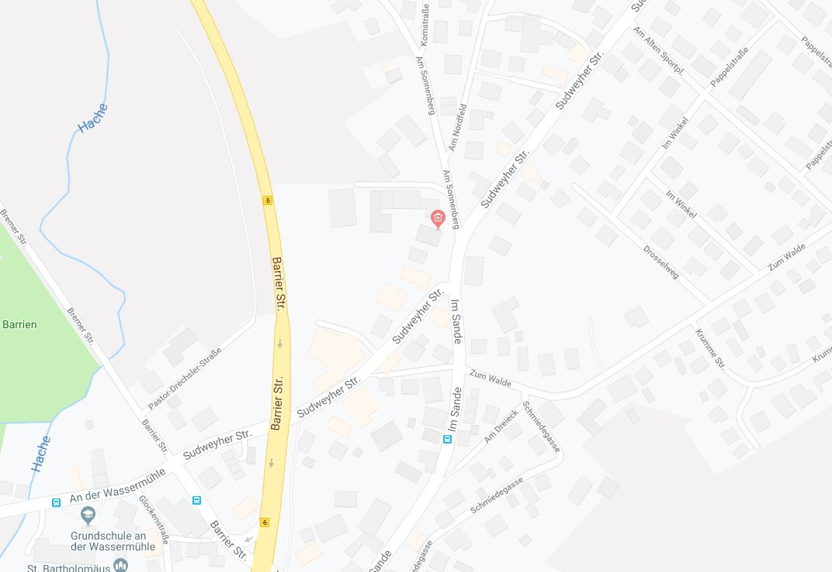Hinweg Rückweg
11
10
9

4
8

© Marco Niemann
3
5
11
7

6

2
1

1.Station: Das Anfahren (Schulgelände/ An der Wassermühle)
- Das Rad zum Radweg schieben
- Links, rechts, links absichern und das Fahrrad in Fahrtrichtung nach rechts schieben
- Aufsteigen und über die linke Schulter den Radweg nach hinten absichern
- Wenn frei, losfahren

- Im weiteren Verlauf den Einmündungsbereich “Glockenstraße“ nach rechts und links beobachten und bremsbereit sein

2.Station: Das Rechtsabbiegen und das Überqueren einer Straße mit Bedarfsampel (Barrier Str./ Ecke Sudweyher Str.)
- Ca. 10m vor der Einmündung nach links und rechts den Geh- und Radweg beobachten

- Schulterblick links
- Handzeichen rechts geben, langsamer werden und vor der Ampel halten
- Schaltung betätigen und auf der rechten Seite die Straße überqueren
- Während des Schiebens weiterhin auf Fahrzeuge links und rechts von uns achten

3.Station: Der Wechsel vom Gehweg auf die Sudweyher Straße (Vor der Unterführung)
- Frühzeitig und mehrfach über die linke Schulter schauen (3-4 Mal)
- Handzeichen nach links geben
- Kurz anhalten und noch einmal absichern
- Wenn die Lücke groß genug ist, wechseln wir mit dem Rad auf die Sudweyher Straße

Die Lückengröße wird in der Praxis mit den Kindern vor Ort besprochen

Station 4: Das Überqueren der Straße “Im Sande“ (sitzend oder schiebend) (Im Sande/ Zum Walde)
- Ca. 10m vor der Einmündung über die linke Schulter nach hinten absichern (Anhalten ohne Umschauen, ist gefährlich!!)
- Auf der rechten Straßenseite anhalten und das Pedal für die Weiterfahrt in Stellung bringen (Absteigen ist nicht erforderlich)
- Die Straße in der Reihenfolge: links-rechts-links absichern
- Nach dem Queren bis vor der Einmündung von rechts fahren und auf den Rest der Gruppe warten
Station 5: Rechts vor Links beachten (Zum Walde/ Krumme Str.)
- Langsam an die Einmündung heranfahren und nach rechts schauen
- Bremsbereit sein
- Wenn nötig, Vorfahrt geben
Station 6: Das Linksabbiegen (Zum Walde/ Im Winkel)
- Ca.10m vor der Kreuzung über die linke Schulter schauen
- Handzeichen nach links geben und Gegenverkehr beobachten
- Wenn vorhanden, Gegenverkehr durchlassen, nochmals Handzeichen links geben
- Im großen Bogen nach links abbiegen

Station 7: Das Linksabbiegen (Im Winkel/ Am alten Sportplatz/ Pappelstraße)
- Ca. 10m vor der Einmündung über die linke Schulter schauen, Handzeichen links geben
- Bremsbereit sein, Rechts vor Links beachten
- Auf Gegenverkehr achten und wenn nötig durchfahren lassen
- Auch auf Fahrzeuge von links achten, ob diese deutlich langsamer werden bzw. anhalten
- In einem großen Bogen nach links abbiegen

Station 8: Das Überqueren einer Vorfahrtstraße und Weiterfahrt auf der Sudweyher Straße (Am alten Sportplatz/
- Ca. 10m vor der Einmündung , Schulterblick links
- Langsamer werden und absteigen
- Die Straße links, rechts, links absichern
- Wichtig:
- Vor dem Überqueren der Straße geben die Kinder dem jeweiligen Begleiter den Hinweis, wann sie die Str. passieren können. Markante Punkte zur besseren Einschätzung von Entfernungen sind sehr dienlich.
- Wenn frei, einzeln und zügig über die Straße schieben, Rad- und Gehweg beobachten
- Nach ca. 15m links in Fahrtrichtung schieben, auf’s Rad setzen, Schulterblick, wenn frei, auf die Sudweyher Str. wechseln
und dem Verlauf folgen

Station 9: Das Befahren eines Kreisverkehrs (Sudweyher Str.)
- Schulterblick
- Auf die Fahrzeuge links von uns achten (Blinker an)
- Wenn möglich in den Kreis fahren, danach Handzeichen rechts geben und den Kreis an der ersten Einmündung verlassen
Station 10/ 11: Das Überqueren einer Vorfahrtstraße und anschließend nach 100m links auf den Parkplatz abbiegen. abbiegen.
- Langsamer werden, anhalten
- Links, rechts, links absichern
- Vorfahrt gewähren, Pedal zur Weiterfahrt in Stellung bringen.
- Weiterfahrt auf der Straße “An der Wassermühle“

- Nach ca. 50m mehrfach über die li. Schulter schauen
- Handzeichen links geben und etwas nach links einordnen
- Gegenverkehr durchlassen und im großen Bogen abbiegen

Station 12: Das Umfahren eines Hindernisses (Da, wo Platz ist)
- Ca.10m vor dem Hindernis über die linke Schulter schauen
- Handzeichen links geben
- Zur Straßenmitte fahren, Gegenverkehr beachten und durchlassen
- Mit ca. 1m Abstand am Hindernis vorbeifahren
- Zum Einscheren, ist kein Handzeichen notwendig

